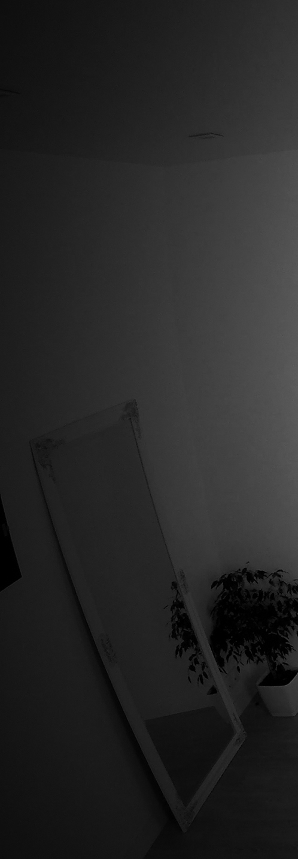
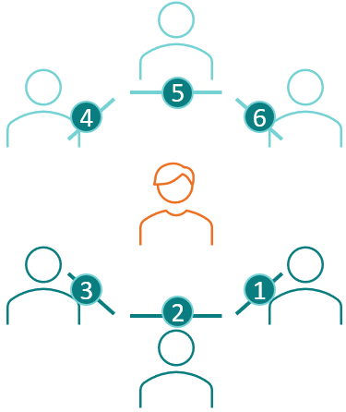

Die junge Person darf den Kopf und den Körper nicht bewegen (die Augen schon). Sie muss trotzdem versuchen - so gut wie es geht - das Gesamtbild zu beschreiben. Was sie nicht sieht, muss sie erahnen.
Sie können die Fragen auf Seite 7 verwenden.
Vorne links
Vorne Mitte
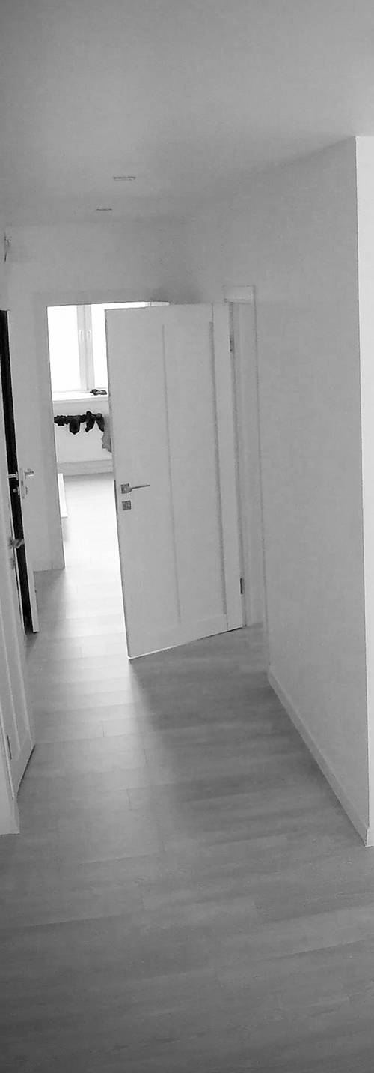
Vorne rechts
Hinter rechts
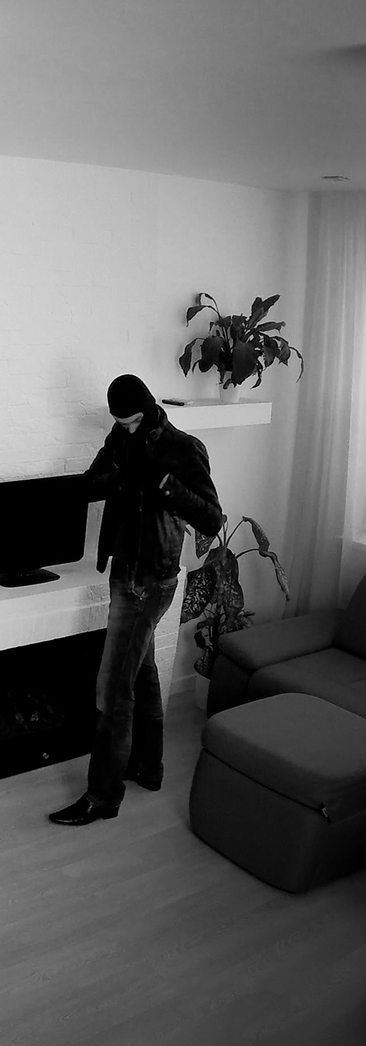
Hinter Mitte
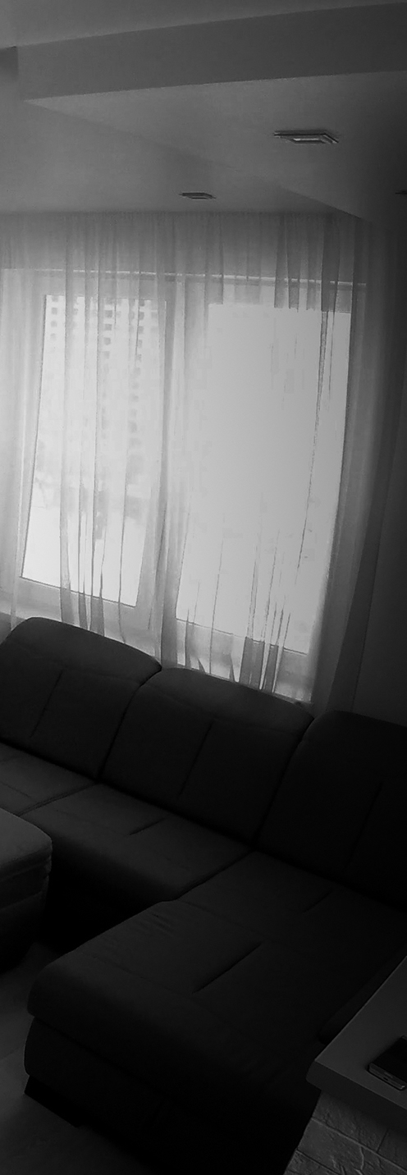
Hinter Links
Fragen
- «Was siehst du?»
- «Was denkst du passiert in dieser Wohnung?»
- «Würdest du dich in dieser Wohnung wohl fühlen? Warum, ja? Warum, nein?»
- «Was würdest du jetzt in dieser Wohnung tun?»
- «Was würdest du ändern?»

Interpretation
Ganz geschickt ist die Leitungsperson, wenn sie eine*n Assistenten*in fragt, was das hintere Bild darstellt. Wenn sie das tut, können Sie ihr für den geschickten Einfall gratulieren.
Wenn sie das nicht tut, können Sie im Verlauf der Übung die Option vorschlagen, die Assistenten*innen um Hilfe zu bitten, um mehr Informationen zu erhalten.

Gesamtbild
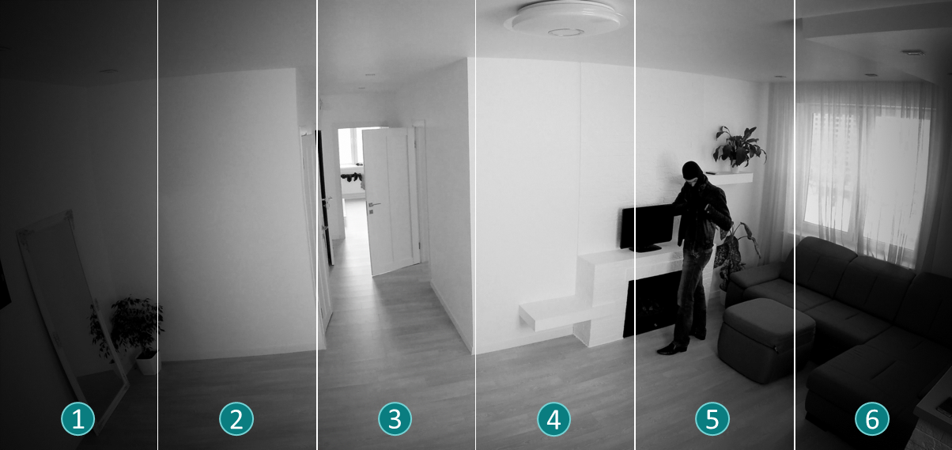

Abschluss
Am Ende der Übung können Sie die Leitungsperson fragen, wie sie diese Aktivität erlebt hat und welche Erkenntnisse sie daraus gewinnt.
Dann fragen Sie alle Anwesenden, was ihrer Meinung nach mit dieser Übung bezweckt wurde oder ob sie etwas daraus gelernt haben.

Fazit (Kurz)
Niemand weiss Alles und niemand versteht Alles. Wenn man andere Personen bittet, zu erzählen, was sie sehen oder was sie denken, kann dies helfen, vom Ganzen etwas mehr zu sehen und sich vielleicht so für bessere Lösungen entscheiden.
Wie in diesem Bild: Sobald man erfährt, dass ein Dieb den Fernseher stiehlt, ist die bessere Entscheidung, die Polizei zu rufen, anstatt sich bequem hinzusetzen und TV zu schauen.

Fazit (Lang) | Für fortgeschrittene Diskussionen
Oft interpretiert man Situationen, trifft man Entscheidungen oder handelt man, ohne alle relevanten Informationen zu haben. Dadurch, dass man andere Menschen um Hilfe bittet, kann man versuchen, die eigene Perspektive zu erweitern. Denn jede Person, egal wie schlau, klug und ausgebildet sie ist, kann die Realität nicht in einem Winkel von 360° (= in jeder Richtung) betrachten.
Jede Person ist in der eigenen ‘Wahrheit’ gefangen, aufgrund der Kenntnisse, über die sie verfügt, aber auch aufgrund der eigenen Geschichte, Kultur, Werten und sozialen Beziehungen. Zu akzeptieren, dass es mehr gibt, als man zu wissen glaubt oder von dem man überzeugt ist, hilft, die eigene Wahrnehmung zu erweitern. Und dabei ist man auch auf die Hilfe anderer Menschen hingewiesen.
Selbstverständlich sollte eine gewisse kritische Haltung nicht zu kurz kommen. Längst nicht alles, was andere erzählen, ist korrekt. Zum Beispiel könnte jemand betreffend Bild 5 falsche Hinweise geben, z.B. wenn er*sie dadurch einen Vorteil hat. Das heisst: Im Leben sollte man Informationen, die man von anderen Menschen bekommt, kritisch abwägen (aufgrund von Fragen wie: Wer vermittelt die Information? Woher weiss er*sie das? Was ist seine*ihre Absicht? Hat er*sie Vorteile, wenn er*sie mir falsche Hinweise gibt? Usw.). Trotzdem kommt man bei der Lösung einer Aufgabe oft erst vorwärts, wenn man anderen zuhört und ihre Sichtweise für die Interpretation des gesamten Bildes berücksichtigt.

